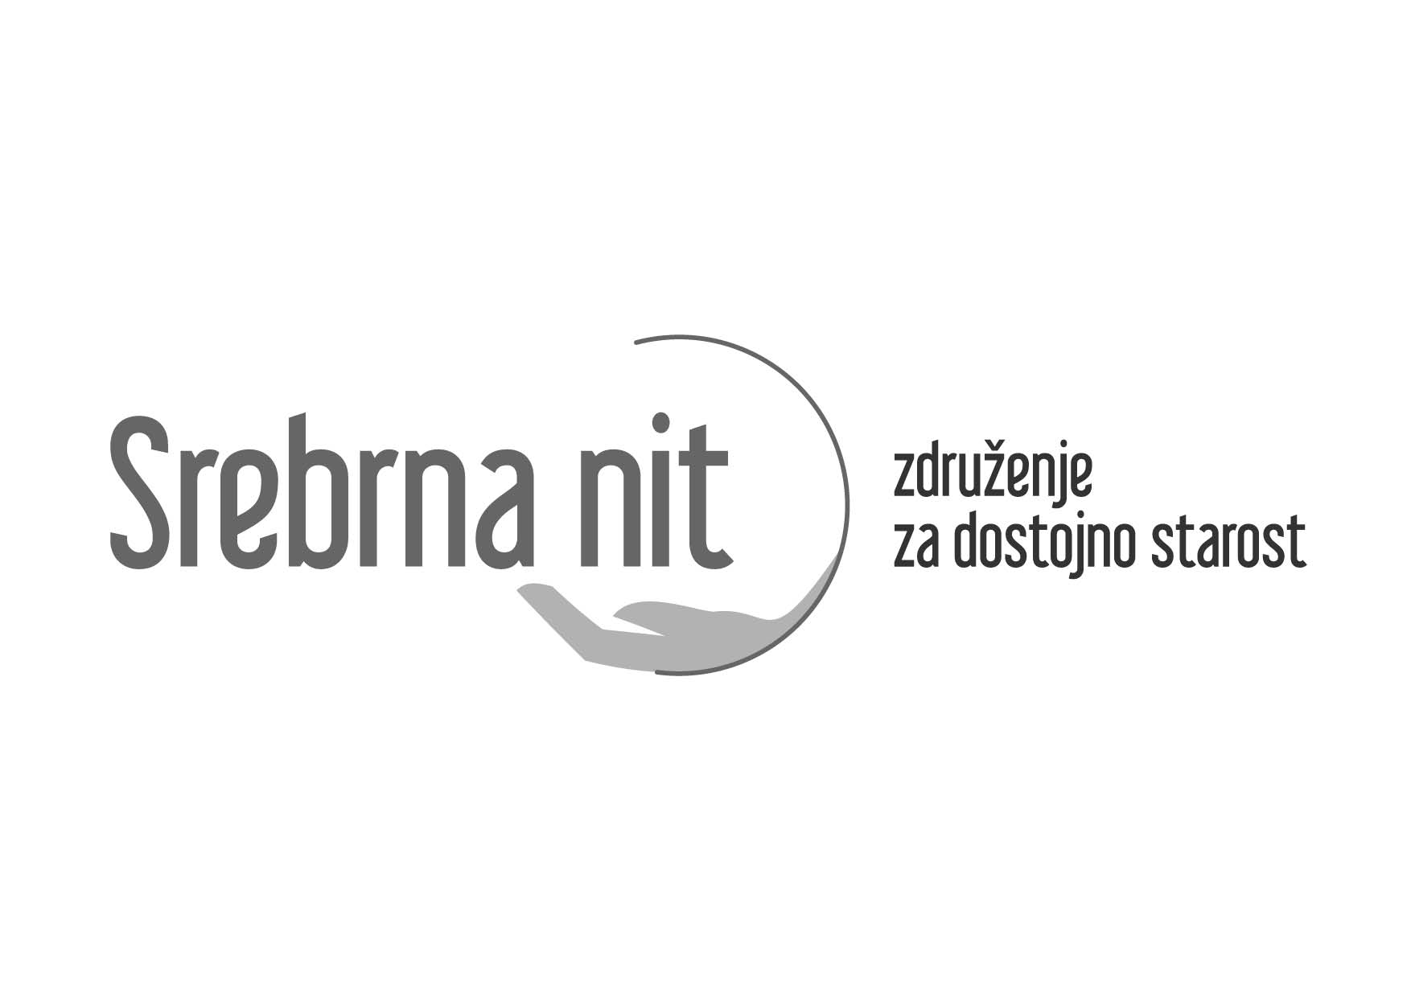

Vipotnikova ulica 13

1211 Ljubljana

Spletna stran: [www.srebrna-nit.si](http://www.srebrna-nit.si/)

TRR: SI56 6100 0002 1200 667

Matična številka: 4111478000

Davčna številka: 23454539

V Ljubljani, 5.4. 2019

Spoštovani gospod minister za zdravje Aleš Šabeder,

kljub našim prizadevanjem, da bi nas sprejel bivši minister za zdravje Samo Fakin, se to ni zgodilo. Naša pričakovanja in upi so zdaj usmerjeni neposredno na vas. Kot ste seznanjeni, so razmere v socialnovarstvenih ustanovah (in tudi za mnoge ostarele, ki bivajo doma) izredno težke.

Domovi večinoma niso več kakovostno, prijazno in varno zatočišče ostarelih, bolnih, tudi umirajočih ljudi. V domovih imajo zaposleni vse manj časa, da bi kakovostno in varno skrbeli za stanovalce, predvsem za tiste, ki sami ne morejo skrbeti zase. Posledično je stanovalce in njihove bližnje vse bolj strah, in so resno zaskrbljeni, kako bo preobremenjeno osebje zanje poskrbelo.

Zaposleni so vse bolj v stiski, ker vedo, da ne bodo zmogli opraviti vsega potrebnega dela za njihove varovance. Razlogi za vse te težave in stiske so znani: **nezadostno financiranje negovalnega kadra različnih profilov, posledično nizek kadrovski normativ, glede na vedno bolj bolne varovance je število fizioterapevtskih storitev in storitev delovnih terapevtov z vsakim dnem bolj nezadostno.**

Zanemarjanje stanovalcev je iz dneva v dan večje zaradi pomanjkanja kadra in vsesplošnega zmanjševanja stroškov, ob tem da **veliko domov za starejše pobira zase visoke presežke**. Občutna je tudi **razlika med javnimi in zasebnimi domovi s koncesijo**, skratka: neoliberalizem se je razširil tudi na tiste nič krive ranljive skupine ljudi, ki so v naši državi vse življenje delali, gradili, se odrekali, zdaj pa na stara leta ne morejo dostojno ne živeti, ne umreti. Žalostna podoba naše družbe, tudi v primerjavi z drugimi, nam sorodnimi državami.

**Srebrna nit – Združenje za dostojno starost** si prizadeva za večjo kakovost življenja starejših v vseh okoljih. Še posebej poudarjamo dostojanstvo starejših v vseh situacijah, v zdravju, bolezni in tudi ob umiranju. Smo tudi pobudniki zakonske ureditve dostojnega dokončanja življenja. Menimo namreč, da dostojni starosti mora slediti dostojno, človeka vredno umiranje in smrt.

V svojem delovanju se **tako zavzemamo za osnovna štiri področja, od katerih sta odvisna kakovost in dostojanstvo starejših:**

1. vsem dostopna, kakovostna, varna in humana zdravstveno socialna oskrba,

2. zakonsko urejeno področje dolgotrajne oskrbe,

3. sistemsko urejena paliativna oskrba, kot jo predvideva nacionalna strategija,

4. dostojno slovo od življenja.

Pozivamo vas:

**K točki 1:**

da se **nemudoma uredijo** **poklicne aktivnosti in kompetence** za normalno delo izvajalcev zdravstvene nege in oskrbe v domovih starejših, kot jih je pripravila stroka za diplomirane medicinske sestre, tehnike zdravstvene nege in bolničarje negovalce na splošno – to velja tudi za domove starejših. Časa za podpis tega dokumenta ni več, ne zaradi grozečih stavk sindikatov, ki pokrivajo to področje, temveč predvsem zaradi škode, ki jo trpijo tako stanovalci kot zaposleni v teh zavodih. Zaposleni so (četudi empatično in z visokimi etičnimi normami) izčrpani, obupani, odločno jih je premalo zaradi nereda in škode, ki s tem nastaja na strokovni ravni.

Vodstva jih dnevno potiskajo v situacije, da presegajo svoje kompetence in aktivnosti, za katere niso strokovno usposobljeni, prav tako pa tudi ne odgovorni. Hkrati je treba urediti normalno plačevanje storitev zdravstvene nege v teh zavodih, saj so cene za to področje neprimerljive med negovalnimi oddelki /bolnišnicami in domovi starejših/, vsi ljudje, za katere skrbijo medicinske sestre, pa so povsod enako bolni, nepokretni, z demenco, umirajoči.

**Zavedati se moramo, da so se v zadnjih letih močno spremenile demografske značilnosti naše države**, vse večje je število starejših ljudi, ki imajo veliko pridruženih bolezni. Zaradi skrajševanja ležalnih dob v bolnišnicah paciente veliko hitreje odpuščajo v domačo oskrbo ali jih namestijo v domove. Tako so v večini odpuščeni takrat, ko potrebujejo še veliko podpore pri osnovnih življenjskih aktivnostih. **Kompetence pomenijo za naše društvo večje zagotavljanje kakovosti**, varnosti in humane zdravstvene oskrbe za stanovalce v domovih starejših.

Na osnovi podpisanih kompetenc je potrebno nato **nemudoma pristopiti k potrditvi kadrovskih normativov; dokument čaka na potrditev na MZ od leta 2014, ki** ga je prav tako pripravila stroka zdravstvene nege, potrdil pa RSKZN – posvetovalni organ MZ. Zakaj diskriminatorni odnos le do ene poklicne skupine, brez katere se zdravstveni (in socialno varstveni) sistem sesuje v celoti, drugi skupini (zdravnikom), pa je nekdanja ministrica normative podpisala?

Hkrati vas želimo seznaniti, da se **nikakor ne strinjamo s poskusi**  bivšega ministra Fakina, ki je v kalkulaciji po čim cenejšem zdravstvu poskušal **zniževati razmerje med diplomiranimi in srednjimi medicinskimi sestrami** (tehniki zdravstvene nege) in s tem anuliral lastni dokument – *Strategijo razvoja zdravstvene nege in zdravstvene oskrbe v sistemu zdravstvenega varstva v Republiki Sloveniji od leta 2011 do leta 2020* – torej je dokument še veljaven!) <https://www.zbornica-zveza.si/sites/default/files/doc_attachments/strategija_razvoja_zn_2011-2020_okt_2011.pdf>.

Poudarili bi radi, da je zdaj v domovih že tako minimalno število diplomiranih medicinskih sester, da težko oz. v nekaterih primerih sploh ne morejo izvesti vseh aktivnosti in nalog, ki se jim jih nalaga.

Čim prej naj se v Aneksu k Splošnemu dogovoru o financiranju za leto 2019 zviša cena zdravstvenih storitev v socialno varstvenih zavodih.

Naše združenje tudi stalno opozarja na pomanjkanje in prenizko izobrazbo negovalnega kadra. **Vztrajamo pri srednji medicinski sestri/zdravstvenem tehniku/tehniku zdravstvene nege kot najnižjem profilu,** ki skrbi za stanovalce, bolne ali zdrave; slednjih v domovih praktično ni. S Skupnosti socialnih zavodov smo kot potrditev našim argumentom pred kratkim dobili informacijo, da so *»Stanovalci domov predvsem težko bolni starostniki oziroma tudi mlajše osebe z različnimi kroničnimi boleznimi, jemljejo številna zdravila, kar poleg psiholoških in socialnih dejavnikov v veliki meri vpliva na prehransko stanje. Pogosta težava, ki se pojavlja pri starejših, predvsem v fazi napredovanja različnih bolezni je tudi motnja oziroma težava pri požiranju tekočine, hrane ali zdravil … »* (e - sporočilo Jaka Bizjak, 25. 2. 2019).

Želeli bi tudi odgovor na vprašanje, kaj boste lahko naredili, da se ne bo dogajalo, da kader zdravstvene nege opravlja naloge namesto kadra, ki bi ga zavodi morali zaposliti in financirati iz plačila oskrbnin oskrbovancev.

Zanima nas tudi sledenje ukrepom in **kako se na MZ obravnavajo oz. rešujejo ugotovitve strokovnih nadzorov.** Kako se spremljajo izboljšave ter priporočila nadzornih komisij (upravni, strokovni, inšpekcijski idr. nadzori), kdo ima dostop do teh ugotovitev in popravkov napak, izvedenih izboljšav? Kako je s ponovnimi nadzori, da se preverijo naloženi ukrepi?

Želimo, da bi bili izsledki nadzorov v posameznih zavodih javni in objavljeni na oglasnih deskah zavodov in da bi bili vsi seznanjeni z izvajanjem naloženih ukrepov.

Predlagamo razmislek o širitvi kompetenc diplomiranih medicinskih sester (in seveda v zvezi s tem dodatnim zaposlovanjem) v socialno varstvenih zavodih (in drugih ambulantah družinske medicine), ki bi razbremenile zdravnike, ki imajo zdaj premalo časa za obravnavo vedno bolj starih in bolnih oskrbovancev. Dober zgled so referenčne ambulante, seveda pa bodo potrebne specializacije za diplomirane medicinske sestre.

**K točki 2:**

**Zakon o dolgotrajni oskrbi kliče po takojšnjem sprejetju.** Ocenjujemo, da je napovedani termin MZ (v času tega mandata) prepozen, saj bijemo plat zvona pred sesutjem sistema. Zahtevamo jasen odgovor, **kakšno je konkretno sodelovanje med Ministrstvom za zdravje in Ministrstvom za delo, družino, socialne zadeve in enake možnosti**; katere osebe z obeh ministrstev sodelujejo in do kod je osnutek zakona dodelan. Prav tako nas zanima, ali se je koalicija uskladila, na kakšen način se bo uredilo financiranje dolgotrajne oskrbe in seveda, kdaj bo zakon v javni razpravi in kdaj bo sprejet. **Pričakujemo, da bo to čim prej, že do konca leta 2019 in ne šele v letu 2020. Vse preveč let se politika izogiba sprejetju tega zakona in posledično ureditvi razmer.**

**K točki 3**:

Seznanjeni smo, da od leta **2008 (deset let!)** na Ministrstvu za zdravje obstaja **Državni program paliativne oskrbe.** Seznanjeni smo z dejstvom, da se področje prepočasi oz. sploh ne razvija. Zanima nas, do kod je realiziran državni program – po vsej državi, ne le na zgornji in spodnji Gorenjski (in še ti dve enoti med seboj ne sodelujeta in delujeta v zelo okrnjeni sestavi - na zgornji Gorenjski deluje ena zdravnica, ki deluje brez celotnega multiprofesionalnega tima!). Kako je s financiranjem tega programa, kako z regijskimi koordinatorji, paliativnimi timi in vsem drugim, zapisanim v strategiji? Kje je objavljen akcijski program za izvajanje te strategije? Trditev, da je paliativna oskrba razvita vsaj povsod v bolnišnicah, ne drži (glejte mag. delo <http://dk.fdv.uni-lj.si/magistrska/pdfs/mag_plank-darja.pdf>). Ljudje doma živijo in umirajo v hudih bolečinah, tudi sicer slabo ali sploh ne strokovno in humano oskrbljeni - vodeni v zadnjih dnevih svojega življenja.O tem se lahko prepričate na naši spletni strani **www.srebrna-nit.si**, kjer smo objavili komentarje državljanov in državljank, ki so podpisali peticijo za pravno ureditev dokončanja življenja.

**K točki 4:**

**»**Še pred kratkim je veljalo, da v Sloveniji ni nikogar, ki bi v skrajni zdravstveni stiski prosil za zdravniško pomoč pri dokončanju življenja. Odkar so to zahtevo javno in odmevno izrekli akademik Janko Pleterski, Alenka Čurin Janžekovič in Sanja Pertoci, tega ni več mogoče trditi. Ta in druga manj odmevna pričevanja pred njimi so le vrh ledene gore, kajti merjenja javnega mnenja so pokazala, da uzakonitev evtanazije podpira v Sloveniji veliko ljudi. Ta podpora pa ni imela javnega glasu, saj ustanove, ki bi morale spodbujati pluralno razpravo o tem vprašanju, tega niso počele. Tudi politične stranke so bile doslej na strani družbenega molka o evtanaziji. Zato podpisnice in podpisniki tega javnega pisma pozivamo:

* da se javna razprava o pomoči pri dokončanju življenja, ki se je odprla ob omenjenih klicih na pomoč, nadaljuje s soočanjem vseh stališč in etičnih pogledov in da v strpnem vzdušju privede do argumentirane odločitve o pravni ureditvi pomoči pri dokončanju življenja;
* da postane integralen del razprav o reformi javnega zdravstva po meri ljudi;
* da organi, kakršni so Komisija RS za medicinsko etiko, zastopniki pacientovih pravic in Varuh človekovih pravic, postanejo njeni spodbujevalci;
* da se v javno razpravo o pravni ureditvi pomoči pri dokončanju življenja vključijo tudi parlamentarne stranke.

Podpisnice in podpisniki te pobude smo prepričani, da je dobra pravna ureditev pravice do pomoči pri dokončanju življenja ustreznejša od sedanje prepovedi takšne pomoči, saj

* je skladnejša z idealom varstva človekovega dostojanstva – vrhovne vrednote demokratičnih družbenih ureditev, ki se upravičujejo v človekovih pravicah;
* je smiselna dopolnitev Zakona o pacientovih pravicah, ki pacientu že daje odločilno besedo glede poteka njegovega zdravljenja;
* je ustreznejša uveljavitev načela spoštovanja osebne avtonomije - po prevladujočem pojmovanju stroke prvega načela medicinske etike;
* je tveganje zlorab takšne pravice do pomoči manjše od tveganja neznosnega in neustavljivega trpljenja in zlorab, ki lahko doletijo človeka brez te pravice;
* ne nasprotuje in ni alternativa razvoju paliativne medicine, ki ga pozdravljamo.

Več kot 100 podpisnic in podpisnikov pobude z različnih področij delovanja dokazuje, da se za uzakonitev pravice do pomoči pri dokončanju življenja ne zavzemajo le redki posamezniki, temveč da nas je mnogo, ki smo v tem pogledu enakega mnenja.

Podpisnice in podpisniki pozivamo vse sodržavljanke in sodržavljane k temeljitemu razmisleku, kakšno pravno ureditev tega področja želijo zase in za svoje najdražje. Tiste, ki se strinjate, da je potrebna široka in pluralna javna razprava o pomoči pri dokončanju življenja in da potrebujemo pravno uveljavitev te pomoči, vabimo, da se ji s svojim podpisom pridružite in tako prispevate k njeni družbeni vplivnosti.«

To je **besedilo peticije, ki jo je podpisalo že 5.000 državljanov in državljank (www.pravapeticija.com/pobuda_za_evtanazijo)**.

Državni svet smo zaprosili za soorganiziranje pluralnega posveta. Vse okrogle mize, ki so jih v zadnjem času organizirali nasprotniki pravne ureditve dokončanja življenja, niso bile pluralne. Organizirali so jih na način, da so imeli besedo samo nasprotniki in se glasu večine, ki v anketah javnega mnenja podpira prostovoljno evtanazijo ali pomoč pri samomoru, ni slišalo.

Naše društvo je naročilo izdelavo zakona, ki bo v obliki osnutka pripravljen pred poletjem.

Pričakujemo vašo pomoč in sodelovanje, saj lahko le skupaj dosežemo več.

Prijazen pozdrav,

**Biserka Marolt Meden,**

predsednica Srebrne niti